**Виховна година**

**на тему:**

***«Права дитини»***

**для 3 класу**

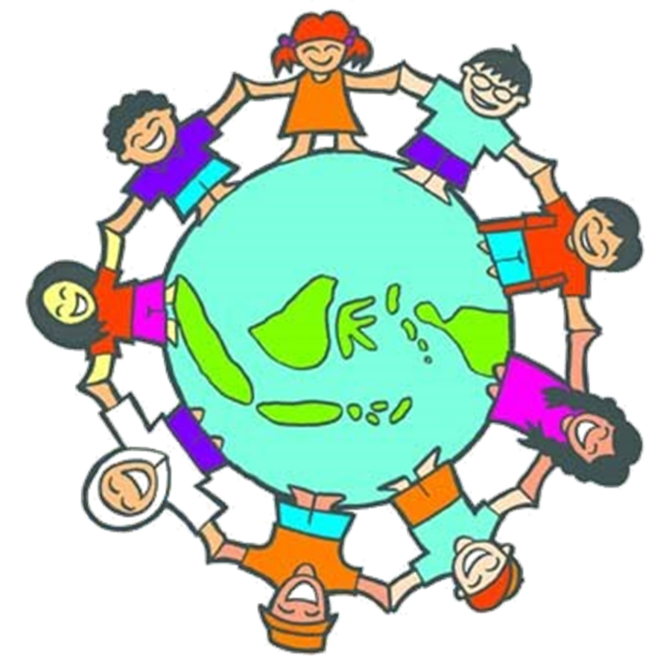



Підготувала

вчитель початкових класів

Оточувана Ельвіра Анатоліївна

**Тема:** **Права дитини!**

**Мета.**Ознайомити учнів з їхніми основними правами та обов’язками, закріпити їх в пам’яті учнів, навчати дітей вмінню захищати себе при порушенні прав дитини, розвивати культуру дітей, акторські здібності, виховувати дисциплінованість, повагу до законів України, товаришів.

***Хід заняття.***

***І. Вступна частина.***

*1. Організація навчального простору.*

Ось дзвінок нам дав сигнал,

Працювати час настав,

То ж і ми часу не гаймо,

Урок з «Права дитини» починаймо.

*2. Вправа «Посмішка по колу»*

Утворімо коло доброти. Візьміться за руки. Кожен з нас – це часточка світу. Ми любимо себе, ми любимо одне одного і все, що нас оточує.

Визирніть у вікно. Посміхніться сьогоднішньому прекрасному дню.

Заплющте очі й подумки пошліть одне одному добрі думки і добрі відчуття. Розплющте очі.

Подаруйте посмішку другові для створення гарного настрою. Потріть долоні одна об одну протягом хвилини, щоб відчути тепло. Відчуйте у собі тепло. Поділіться часткою тепла з товаришем.

Зліпіть уявну кульку з вашого тепла, доброти та, подувши, відправте комусь з однокласників.

Сіли всі рівненько. Будемо працювати

*3. «Чарівна скринька» (під звуки природи)*

У мене на столі чарівна скринька, в ній зараз знаходиться найцінніший скарб нашої планети Земля. Правда ж, цікаво? Хто із вас хоче побачити його, може зазирнути, але поки що не розповідати, кого він там побачив, аж доки всі найдопитливіші та найсміливіші не зазирнуть у скриньку.

-То кого ж ви побачили в чарівній скриньці? (себе)

Так, у чарівному дзеркалі ви побачили кожен себе, Людину, - найцінніший скарб. Кожен із вас – неповторна особистість. Кожен із вас – Людина, яка живе сьогодні, і саме такої дівчинки чи хлопчика більше на цій землі немає і не буде.

***ІІ. Повідомлення теми заняття.***

1. *Гра «Склади і прочитай»*

Якій темі присвячена наша виховна година?

- На дошці ви бачите склади. Давайте ми спробуємо прочитати тему нашого заняття

**ва пра ти ди ни**

(права дитини)

Ми говоримо: права та обов’язки дитини. А хто така дитина?

* + (Це людина, якій ще не виповнилося 18 років)

Діти, темою нашого виховного заходу є: «Права дитини».

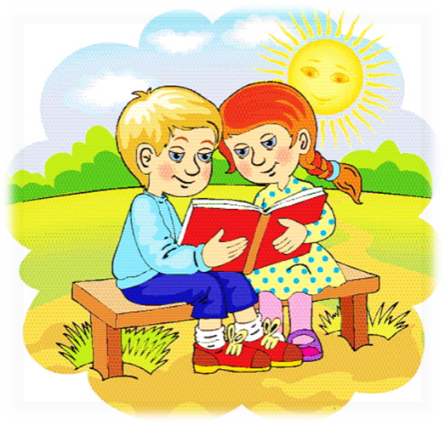Країн на світі є чимало —

Великі, дружні і малі.

Ми ж вирушаємоу Право —

Країнумрій людей всіх на Землі.

Хоч не знайдешїїнакарті.

Вона порадникдобрий у житті.

Даєзнаннягромадянина

Зарадиспільної мети:

ЩоброзквіталаненькаУкраїна —

Велика, рідна, мила Батьківщина.

***IІІ. Вивчення нового матеріалу.***

Отже, наша виховна година буде присвячена правам дитини і називається «Права дитини». Кожен із вас повинен знати свої права і вміти ними користуватися. Знати права – означає вже наполовину володіти ними.

Дитина, як і кожна людська істота, від народження має права та обов’язки. А всі права дітей записані в Основному Законі нашої держави.

Як називається Основний Закон держави? (Так, діти, це – Конституція, де записані всі права та обов’язки громадян України. Від Конституції залежить щастя й доля нашого народу й кожної людини).

1. *Читання вірша*

Відомий поет України В. Симоненко, який прожив життя-спалах (28 років) написав про неповторність кожного, кому батьки подарували життя.

«Ти знаєш, що ти – людина?»

Ти знаєш, що ти – людина?

Ти знаєш про це чи ні?

Усмішка твоя – єдина,

Мука твоя – єдина,

Очі твої – одні.

Більше тебе не буде.

Завтра на цій землі

Інші ходитимуть люди,

Інші кохатимуть люди –

Добрі, ласкаві і злі.

Сьогодні усе для тебе:

Озера, гаї, степи.

І жити спішити треба,

Кохати спішити треба –

Гляди ж не проспи!

Бо ти на землі – людина.

І хочеш цього чи ні –

Усмішка твоя – єдина,

Мука твоя – єдина,

Очі твої – одні.

* + До чого закликає автор вірша?
  + Що необхідно цінувати в житті?

*2. Розповідь про Декларацію прав дитини.*

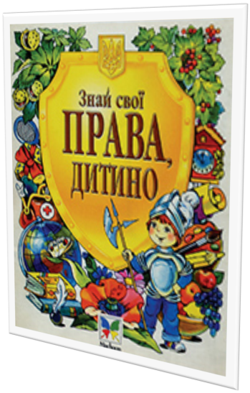- Дитина, як і кожна людська істота, від народження має права.

Права дитини — це певні можливості, які потрібні дітям для того, щоб жити і дорослішати. Дитиною вважають людину віком до 18 років. Саме діти внаслідок своєї фізичної і розумової незрілості потребують особливої охорони і піклування з боку батьків і суспільства.

Дитинство — найважливіший період у житті людини, коли вона формується фізично, психічно, інтелектуально, здобуваючи необхідні знання, уміння і навички.

*3. «Асоціативний кущ»*

- То які ж права маєте ви?

(Міркування дітей вчитель записує на дошці).

На життя

На відпочинок

На щасливе дитинство

На здоров'я

На освіту

У 1959 р. міжнародне співтовариство прийняло Декларацію прав дитини, щоб спільно допомагати обездоленим дітям. Можливо, хтось знає, що означає слово «декларація»?

Міркування дітей учитель узагальнює у процесі тлумачення слова за тематичним словником школяра (Декларація - це заява, урочисте проголошення загальних положень прав і свобод, гарантій без їх обгрунтування та конкретизації). Відповідний запис прикріплюється на дошці.

* + У вас на партах лежать права дітей із «Світової книги прав дитини» на основі статей Конвенції ООН про права дитини. Зачитайте їх та прикріпіть на дошці
* Усі діти мають право вільно висловлювати свої погляди.
* Усі діти мають право на відпочинок та дозвілля.
* Усі діти мають право на повноцінне харчування.
* Усі діти рівні у правах, ніхто не повинен їх ущемляти.
* Жодна дитина не повинна примусово залучатися до праці.
* Особлива турбота про дітей-інвалідів.
* Усі діти мають право на вільне спілкування.
* Усі діти мають право на отримання інформації.
* Усі діти мають право на отримання освіти.
* Жодна дитина не повинна бути об’єктом сексуальних домагань.
* Жодна дитина не повинна бути жертвою насильства або війни.
* Особлива турбота про дітей-біженців.
* Усі діти мають право на свободу совісті, думки та релігії.
* Усі діти мають право на медичну допомогу.
* Кожна дитина має право на любов та спілкування.
* Жодна дитина не повинна бути скривджена і зневажена.
* Особлива турбота про дітей-сиріт.
* Особлива турбота про дітей, які перебувають у конфлікті із законом.
* Чи всі права вам зрозуміли?

Існує і багато інших прав, які ви маєте знати і реалізовувати щодня. Але пам’ятайте: твоє правило не повинне порушувати права інших.

З віком у кожної людини з’являються обов’язки та відповідальність.

* А яке відношення до прав мають обов’язки?

*4. Розповідь казки*

Послухайте казку і зрозумієте: «У одній країні жили дві дівчинки. Жили вони дружно, весело, щасливо. Все було у них однакове, але імена – різні. Одну звали Правда, а іншу –Обов’язки. В кожної з них в житті були головні слова. Правда (розгортаю сувій і читаю): Життя, освіта, праця, відпочинок. Обов’язок (розгортаю сувій і читаю): Добросовісне учіння, бережне ставлення до майна, дотримання Правил поведінки учнів, повага до старших. Мешканці цієї країни підмітили, що дівчатка, дуже часто виголошують головні для них слова і зацікавилися їх значенням. Коли жителі зрозуміли сенс цих слів, то для них і слова теж стали головними.

* Що можна сказати про права і обов’язки?- запитують подруг.

Дівчатка говорять:

* Запам’ятайте: Права надаються, а обов’язки виконуються! Вони завжди поруч. Недарма кажуть, що обов’язки та права усьому голова.»
* То що таке права та обов’язки?
* А зараз, діти, я перевірю, чи добре ви знаєте свої права?

***1. Віршовані загадки***

* * Змалку не щастить Данилку.
* Звуть його усі «дитинко»,
* «Гей, ти!», «хлопчик» чи «маля».
* Як же право на … (ім’я)?
* * Мама Дмитрика кохає,
* Одягає, доглядає.
* Ще й встигає на роботу.
* Ось де право на … (турботу).
* * Лихо трапилось в Ігната -
* Не пустив до школи тато,
* Бо не знав татусь, що діти
* Мають право на … (освіту).
* * Щоб не завдавали шкоди
* Струм, вода, вогонь, негода,
* Висота, хвороба, спека,
* Маєш право на … (безпеку).
* * Захворіла Анжеліка -
* Їй дають в лікарні ліки.
* З яким правом справу маєм?
* Як його ми називаєм?
* Із подякою, з любов’ю
* Маєм право на … (здоров’я).

***2. Гра «Так» або «Ні».***

- Усі діти мають право на любов і турботу (+)

- Усі діти рівні у своїх правах (+)

- Кожна дитина має право їсти тільки цукерки, морозиво і чіпси (-)

- Усі діти мають право на повноцінне харчування (+)

- Усі діти мають право відмовлятися від обіду (-)

- Усі діти мають право на освіту (+)

- Усі діти мають право на відпочинок і дозвілля (+)

- Кожна дитина має право одержувати сніданок в ліжко (-)

- Жодна дитина не повинна мити посуд (-)

- Усі діти мають право на здоров’я та медичну допомогу (+)

- Жодна дитина не повинна прибирати власну кімнату (-)

- Кожна дитина має право на життя (+)

- Кожна дитина має право мати вдома собаку або кота (+)

***3. Пошта казкових героїв.***

Сьогодні герої різних казок дізналися, що ми будемо говорити про Права дитини і тому вранці мені передали їхні листи. З вашого дозволу я відкрию один, і ми разом дізнаємось, від кого він.

«У бочку з сином посадили,

Засмолили, покотили.

І пустили в Океан –

Так звелів Їм цар Салтан».

- Що це за казка? ( Про царя Салтана)

 Чи мали право ці люди так чинити з царицею і дитиною? Які права вони порушили?

(Головне право людини – право на життя». Маленька дитина має право жити. А дитина могла загинути в хвилях океану.)

***4. Робота в группах***

Але ж листів так багато, спробуйте розібратися з ними в групах, а потім представники кожної групи повідомлять нам свої висновки.

(Кожна група отримує лист, обговорює його та звітує за узгодженою схемою. )

Кожна група отримує завдання: прочитати частини казок і сказати, які були порушені права дитини. При відповідях користуйтеся Конституцією України, якщо це потрібно. Вживайте в мовленні слова: « Я так думаю…», «Я переконаний…», « На мою думку…» тощо.

1. «Я Зайчисько, я маленький, хатку мав собі гарненьку, та прийшла коза рогата, і нема у мене хати. Ой, хутчіш допоможіть, мої права ви підкажіть».

1. З якої казки цей лист? («Коза-дереза».)

2. Чиї та які права були порушені? (Право на родинну оселю.)

2. "Рятуйте! Матуся пішла за молоком, а нас з’їв сірий вовк !"

1. З якої казки цей лист? («Вовк і козенята».)

2. Чиї та які права були порушені? (Право на життя.)

3. «Діти, я хочу на бал, а мене примушують працювати без відпочинку.»

1. З якої казки цей лист? («Попелюшка».)

2. Чиї та які права були порушені? (Право на відпочинок.)

 4. "Діти, мене відвезли від бабусі і названої сестри в льодове  царство. Мені холодно, я хочу додому."

1. З якої казки цей лист? («Снігова королева».)

2. Чиї та які права були порушені? (Право на вільне пересування.)

5. "Діти, допоможіть! Посадили мене в тюрму за те, що допоміг Гарбузу повернути його будиночок."

1. З якої казки цей лист? («Чиполіно».)

2. Чиї та які права були порушені? (Право на волевиявлення.)

6 "Мені дуже холодно в зимовому лісі. Діти, допоможіть знайти квіти."

1. З якої казки цей лист? («Дванадцять місяців».)

2. Чиї та які права були порушені? (Право на любов і піклування.)

7. «Діти, допоможіть. Розлучила мене Зміючка з татом і ненькою. Хто ж тепер буде їм рибку ловити і годувати».

1. З якої казки цей лист? («Івасик-Телесик».)

2. Чиї та які права були порушені? (Право на любов і піклування.)

 8. «Полечу я від баби і діда, коли назбираю багато пірячка. Не можу так більше жити»

1. З якої казки цей лист? («Кривенька качечка».)

2. Чиї та які права були порушені? (Право на особисті речі.)

Вам казкові герої дуже вдячні. Ваші поради-консультації я обов’язково передам їм.

***5.Гра «Дозволяється – забороняється».***

А зараз, діти, я перевірю, чи добре ви знаєте свої права?

Подивися на цей знак.

Людина піднімає прапор.

Слухати думку дитини...

(дозволяється).

Ось в кутку стоїть хлопчисько,

Плаче, надривається,

Бити ремінцем дитину...

(забороняється).

З мамою діти повинні жити,

Квіти їй завжди носити.

Це...

(дозволяється).

А ця грань позначає:

Мати з дитиною розлучають.

Це...

(забороняється).

Малювати та співати,

Якщо захворів – лікувати.

Це...

(дозволяється).

Ця дитина трудиться, надривається,

Мало сили в неї, ноги підгинаються.

У дитини тяжка праця.

Це...

(забороняється).

Разом дружно в мирі жити,

З різними дітьми дружити.

Це...

(дозволяється).

Цей слабкий гне спину,

Перед сильним прихиляється,

Бути рабом у господаря,

Це...

(забороняється).

***VІ. Підсумок виховної години***

***1.Вправа « Телеграма»***

- І як підсумок нашого заходу попрошу Вас написати телеграму з 10-12 слів, у якій будуть відповіді на такі запитання:

-Чи сподобалося тобі заняття?

-Що було важливим?

- Чому навчилися?

- Що сподобалося?

***2.Побажання***

Щоб цвіла Україна моя,

Ми даємо обіцянку нині:

Вчитись так, щоб набуті знання

Пригодились моїй Батьківщині.

Присягаєм: наш край рідний

Над усе любити

Закон шанувати

І за ним жити.

Як завтра день угледять люди,

Як зійде сонце золоте,

Так Україна жити буде!

Так наша для процвіте.